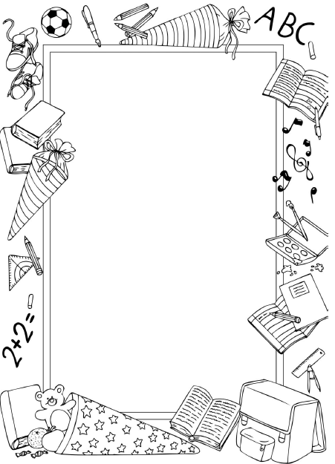

**Materialliste für die 1. Klasse:**

* 1 Tornister (kein Rucksack !)
* 1 Federmappe (für die aufgeführten Stifte)
* 3 Bleistifte (HB)
* dicke Buntstifte (verschiedene Farben)
* 1 Radiergummi
* 1 Anspitzer mit Behälter!!!
* 1 kleines Lineal (15 cm)
* 2 blaue Folienstifte non-permanent (wasserlöslich)
* 1 Paket dicke Wachsmalstifte (wasserlöslich)
* dicke Filzstifte (verschiedene Farben)
* 8 Schnellhefter (je 1x rot, blau, grün, gelb, pink, orange, weiß, lila)
* 3 Klebestifte (kein Flüssigkleber)
* 1 Kinderschere (Links- oder Rechtshänder)
* 1 Malkittel (oder altes Hemd)
* 1 Sammelmappe DIN A3
* 1 Farbkasten mit 12 Farben (Markenartikel)
* 1 Wasserbehälter
* 4 Borstenpinsel (verschiedene Größen)
* 1 Zeichenblock DIN A3 (feste, weiße Blätter)
* 1 Paket unliniertes, weißes Papier DIN A 4
* 1 Paket Buntpapier DIN A 4
* 1 Paket (wasserfeste) Knete mit Plastikdose
* 1 Turnbeutel mit:
  + Sportschuhen (weiße Sohle)
  + 1 T-Shirt
  + 1 Sporthose (kurz oder lang)
  + 1 Haargummi für Mädchen mit langen Haaren

**Bitte denken Sie daran, dass ALLE Materialien mit dem Namen Ihres Kindes beschriftet sind!**